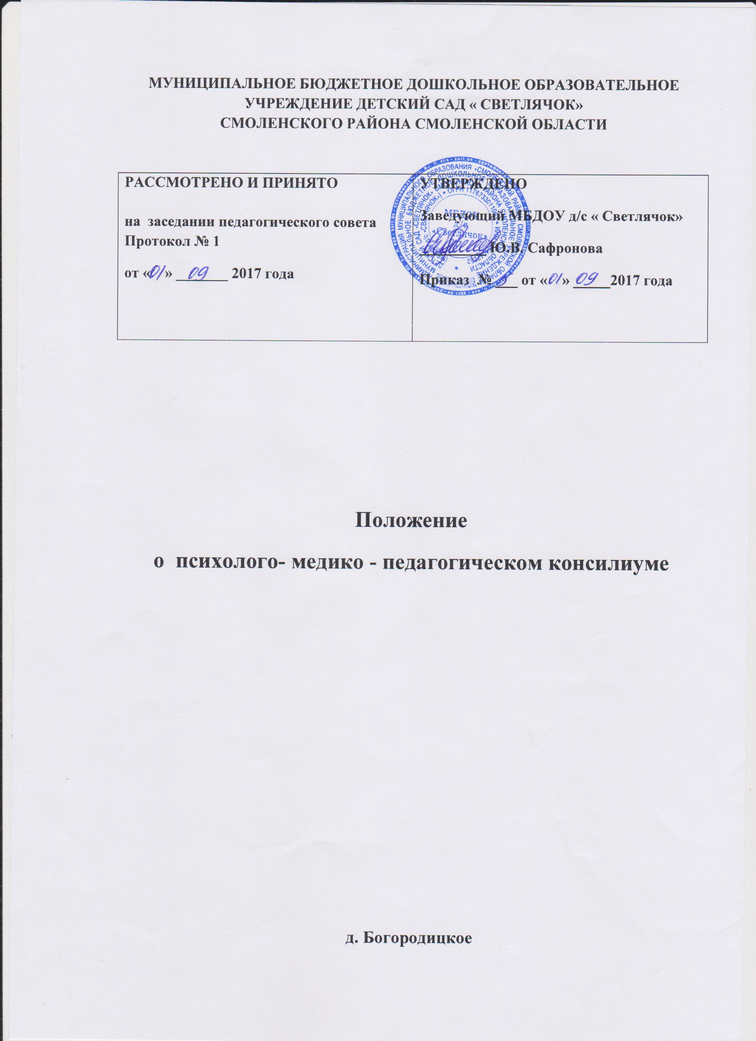
- Общие положения
  - Консилиум является формой методической работы педагогического коллектива и взаимодействия специалистов, объединяющихся для психолого – педагогического обследования и сопровождения воспитанников с нарушениями речи в условиях дошкольных групп. Это систематически действующее совещание лиц, участвующих в учебно-воспитательной работе МБДОУ д/с «Светлячок», наделённое правом давать рекомендации и комплектовать, с учётом ведущей роли учителя – логопеда дошкольных групп, состав воспитанников логопедического пункта.
  - Консилиум осуществляет свою деятельность в соответствии с Федеральным законом от 29.12.2012 № 273-ФЗ « Об образовании в Российской Федерации», Федеральными государственными стандартами, письмом Минобразования России от 27.03.2000 № 27/ 901-6 «О психолого-медико–педагогическом консилиуме (ПМПк) образовательного учреждения».
  - Консилиум создаётся на базе образовательного учреждения приказом руководителя учреждения.
  - Консилиум осуществляет свою деятельность, взаимодействуя с педсоветом, логопедической и психологическими службами МБДОУ д/с «Светлячок» и всеми звеньями учебно-воспитательного процесса.
- Основные направления работы консилиума
  - Целью деятельности консилиума является обеспечение диагностико-коррекционного психолого- педагогического сопровождения воспитанников, исходя из реальных возможностей образовательного учреждения и в соответствии с возрастом, индивидуальными особенностями, состоянием соматического и нервно-психического здоровья воспитанников.
  - Консилиум собирается для установления заключения о состоянии речевой функции конкретного воспитанника и выработки коллективного решения о мерах коррекционного воздействия, а также осуществляет контроль динамики в развитии ребёнка.
- Задачи консилиума
  - Главная задача консилиума – определение основных направлений, форм и сроков коррекционно - развивающего процесса.
  - В задачи консилиума входят:
- организация и проведение комплексного изучения личности ребёнка с использованием диагностических методик психолого- педагогического и логопедического обследования;
- выявление уровня и особенностей речевого развития, а также особенностей развития познавательной деятельности воспитанников;
- определение характера и продолжительности специальной (коррекционной) помощи в рамках, имеющихся в образовательном учреждении возможностей;
- подготовка и ведение документации, отражающей развитие ребёнка, динамику его состояния.

4. Организация работы консилиума
4.1. Обследование ребёнка специалистами консилиума осуществляется по инициативе учителя-логопеда (или иных сотрудников дошкольных групп), принимающих непосредственное участие в реализации учебно-воспитательного процесса.
4.2. Заседание консилиума разделяются на плановые (один раз в квартал) и внеплановые (созванные экстренно).
4.3. Организация заседаний проводится в два этапа:
1. Подготовительный этап предусматривает сбор предварительных диагностических данных.
2. Основной проводится заседание консилиума.
4.4. На период подготовки заседания консилиума и реализации рекомендаций назначается ведущий специалист – логопед, проводящий коррекционно-развивающее обучение. Он отслеживает динамику развития ребёнка и эффективность оказываемой помощи, выступает с инициацией повторных направлений на ППк.
4.5.На заседании консилиума каждый специалист, участвующий в коррекционной работе с детьми, представляет составленные на основе обследования представления и рекомендации (педагогические, логопедические).
4.6. Схема заседания предусматривает:
- организационный момент;
- заслушивание представлений;
- собеседование с ребёнком;
- постановку заключения;
- выработку рекомендация.
4.7. Ведётся следующая документация:
- журнал регистрации воспитанников, прошедших обследование ППк;
- протокол первичного обследования (с рекомендациями специалистов и коллегиальным заключением);
- протокол заседаний ППк.
4.8. В заседаниях консилиума принимают участие временные и постоянные члены. Постоянными членами консилиума по приказу заведующей МБДОУ д/с «Светлячок» являются :
- логопед;
- педагог – психолог;
- воспитатель;
- _________________;
- _________________;
Они присутствуют на каждом заседании консилиума, участвуют в его подготовке и контролируют выполнение рекомендаций.
Временные члены консилиума приглашаются по мере необходимости.
Протокол первичного обследования воспитанника
МБДОУ д/с «Светлячок»
психолого- педагогическим консилиумом
Фамилия, имя ребёнка _________________________________________________________________________________________________________________________________________
Дата рождения ____________________________________________________________________
Адрес ____________________________________________________________________
Инициатор запроса обследования ____________________________________________________________________
Представление педагога-психолога __________________________________________________________________________________________________________________________________________
Представление учителя-логопеда __________________________________________________________________________________________________________________________________________
Представление педагога __________________________________________________________________________________________________________________________________________
Представление врача – педиатра ______________________________________________________________________________________________________________________________________________________________________________________________________________
Заключение __________________________________________________________________________________________________________________________________________
Рекомендации ______________________________________________________________________________________________________________________________________________________________________________________________________________
Члены психолого-медико-педагогического консилиума: ____________________________________________________________________________________________________________________________________________________________________________________________________________________________________________________________________________________
Протокол заседания психолого-педагогического консилиума
Дата заседания _____________________________________________________________________
Состав консилиума _____________________________________________________________________
_______________________________________________________________________________________________________________________________________________________________________________________________________________

Фамилия, имя, возраст (обследуемых воспитанников):
_______________________________________________________________________________________________________________________________________________________________________________________________________________________________________________________________________________________________________________________________________________________________________________________________________________________________________________________________________________________________________________________________________________________________________

Коллегиальные заключения:
______________________________________________________________________________________________________________________________________________________________________________________________________________________________________________________________________________________________________________________________________________________________________________________________________________________________
_________________________________________________________________________________________________________________________________________

Подписи членов консилиума:

Выписка из медицинской карты
( история развития )
Фамилия, имя ребенка_______________________________________________
Дата рождения _____________________________________________________

1 | Уровень физического развития | Низкий | Ниже среднего | Средний | Высокий | Примечание
2 | Группа здоровья | 1 | 2 | 3 | 4
3 | Беременность  матери | С осложнениями (указать какими)  анемия, бактериальный вагинит |  | Без осложнений
4 | Роды | Срочные |  | Преждевременные  (по причине чего)
 |  | Нормальные |  | Патологические  (с осложнениями,  какими)
5 | Эпикриз  новорожденности | Естественное вскармливание |  | Искусственное  вскармливание
6 | Анализ заболеваний  и нарушений | Аллергия |  | Инфекционные
 |  | Хронические
7 | Осмотр  специалистами  и учет в  диспансерах | Ортопед
 |  | Логопед
 |  | Хирург
 |  | Лор
 |  | Психоневролог
 |  | Невропатолог
 |  | Окулист

Заполнял______________________________________________________________________
«___» ____________ 20_____г.
План работы
Психолого - педагогического консилиума
на 20__/ __ уч. г.

Этапы | Сроки | Содержание заседаний ППК
Подготовительный | Сентябрь | Подготовка первичных документов:  - Договор между ДОУ и родителями (законными представителями) воспитанников.  - Заявление о согласии родителей (законных представителей) на обследование ребенка.  - Оформление журнала записей детей на ППК.  - Оформление журнала регистрации заключений и рекомендаций специалистов и коллегиального заключения и рекомендаций ППК.  - Ознакомление с планами работы учителя- логопеда и педагога- психолога с детьми, имеющими особенности речевого и психофизиологического развития.
Промежуточный | Ноябрь | Анализ представленных документов:  - Логопедическое представление и заключение ( ответственный учитель- логопед);  - Психолого- педагогическая характеристика и заключение ( ответственный педагог- психолог)  - Педагогическая характеристика ( ответственный педагог)  Составление коллегиального заключения.  Разработка рекомендаций с учетом индивидуальных возможностей и особенностей ребенка.  Выработка согласованный решений по созданию оптимальных условий для развития и обучения детей.
 | Февраль | Динамическая оценка состояния ребенка.  Изменение и дополнение рекомендаций по работе с детьми с низкой динамикой развития.
Итоговый | Май | Анализ итоговых документов (результатов итоговой диагностики), представленных учителем- логопедом, педагогом- психологом, педагогом.  Составление рекомендаций родителям (законным представителям) детей с незначительными положительными результатами или их отсутствием по обращению в городскую ППК.  Подведение итогов.

Бланк заявления от родителей о согласии на обследование ребенка

Заявление

Прошу обследовать моего ребенка___________________________________________________
(Ф.И.О)
с целью определения образовательного маршрута.

Дата «___» ____________ 20____г.

____________________
(подпись)
Индивидуальная программа развития воспитанника дошкольных групп

Ф.И.О. ребенка _____________________________________________________________________________

Направление работы | Цель | Содержание работы  (коррекционно - развивающая работа) | Результат проведенной работы | Ответственный

Педагогическая характеристика
(оценка особенностей развития ребенка дошкольного возраста)
Ф.И.О. ребенка _____________________________________________________________________________

Дата рождения ______________________ Возраст на момент обследования

Дошкольное учреждение _______________________________________________________
Группа ______________________________________________________________________

Воспитатели (ль) группы _____________________________________________________________________________
Оцениваемая характеристика

- Внешний вид. Отношение родителей ______________________________________________________________________________________________________________________________________________
- Поведение в группе ______________________________________________________________________________________________________________________________________________
- Игра в общение с детьми и взрослыми ______________________________________________________________________________________________________________________________________________
- Речевое развитие ______________________________________________________________________________________________________________________________________________
- Социально- бытовые навыки и ориентировка в пространстве ______________________________________________________________________________________________________________________________________________
- Отношение к занятиям и успеваемости ______________________________________________________________________________________________________________________________________________
- Темповые характеристики деятельности ______________________________________________________________________________________________________________________________________________
- Физическое развитие _______________________________________________________________________
- Моторное развитие _______________________________________________________________________
- Дополнительные особенности развития ребенка (его положительные или отрицательные качества)
______________________________________________________________________________________________________________________________________________
- Разделы программы, которые вызывают наибольшее затруднения, или, наоборот, очень легко даются ребенку ______________________________________________________________________________________________________________________________________________

Дата «___»________________ 20_____г. _________________________________ ______________
(подпись педагога)

Представление педагога – психолога на воспитанника дошкольных групп

Ф.И.О. ребенка _____________________________________________________________________________

Дата рождения ______________________ Возраст на момент обследования

Дошкольное учреждение ________________________________________________________

Группа _______________________________________________________________________

Запрос специалистов / родителей
_____________________________________________________________________________

- Внешний вид и поведение в ситуации обследования
______________________________________________________________________________________________________________________________________________________________________________________________________________________________

- Темп работы и работоспособность _____________________________________________________________________________________________________________________________________________________________________________________________________________________
- Общая осведомленность ребенка (социально- бытовая ориентировка) ______________________________________________________________________________________________________________________________________________
- Характеристика моторики, в т.ч. графической деятельности
_____________________________________________________________________________________________________________________________________________________________________________________________________________________
- Особенности память:
  - Слухоречевая _________________________________________________________________
  - Зрительная _________________________________________________________________
  - Опосредованная _________________________________________________________________

- Особенности восприятия:
- Цвета ____________________________________________________________________

- Формы ____________________________________________________________________

- Величины ____________________________________________________________________

- Пространства ____________________________________________________________________

- Особенности внимания:
- Концентрация ____________________________________________________________________
- Объем ____________________________________________________________________
- Переключаемость ____________________________________________________________________
- Устойчивость ____________________________________________________________________

- Особенности мышления:

- Уровень развития мышления:

  - Наглядно- действенное _________________________________________________________________
  - Наглядно- образное _________________________________________________________________
  - Элементы словесно- логического _________________________________________________________________
    - Классификация ______________________________________________________________________________________________________________________
    - Обобщение ______________________________________________________________________________________________________________________
    - Анализ и синтез ______________________________________________________________________________________________________________________

- Особенности воображения _______________________________________________________________________
- Особенности речевого развития _______________________________________________________________________
- Особенности эмоционально- личностной сферы _______________________________________________________________________
- Особенности мотивационно- волевой сферы _______________________________________________________________________
- Характер межличностных отношений _______________________________________________________________________
- Заключение педагога- психолога _______________________________________________________________________
- Рекомендации ______________________________________________________________________________________________________________________________________________

Дата «___» ______________ 20____г.

_______________________________ ____________________
(подпись психолога)
Направление на ПМПК
_______________________________________________________________________________
_______________________________________________________________________________
(официальное название учреждения, ведомственная принадлежность)
направляет_____________________________________________________________________
(Ф. И. О. ребёнка, возраст, адрес)
__________________________________________________________________________________________________________________________________________________________________
на обследование ПМПК в связи с ____________________________________________________
_______________________________________________________________________________
(указываются конкретные показания к направлению ребёнка на ПМПК)
Приложение (перечень документов, направляемых обратившимся учреждением)
___________________________________________________________________________________________________________________________________________________________________________________________________________________________________________________
Печать учреждения
Подпись руководителя учреждения

Перспективный план индивидуальной коррекционно-развивающей работы с ребёнком, зачисленным на логопункт в 20___ - 20___ учебном году

Ф.И.ребёнка _____________________________________________
Группа _______________________________________________
Логопедическое заключение ______________________________
- Комплекс артикуляционных упражнений для постановки свистящих, шипящих, сонорных, аффрикат, заднеязычных звуков ( нужное подчеркнуть).
- Развитие речевого дыхания, высоты и силы голоса, интонационной выразительности речи.
- Постановка звуков: ____________________________________
- Автоматизация звуков: _________________________________
- Дифференциация звуков: ________________________________
- Развитие фонематического слуха, навыков звукового анализа и синтеза.
- Работа над слоговой структурой слова: ____________________
- Формирование лексико-грамматических средств языка.
  - Работа по обогащению, уточнению и систематизации словаря:
- расширение словаря синонимов и антонимов;
- обогащение словаря по темам:
___________________________________________________________________________________________________
  - Развитие грамматического строя речи:
- уточнение и введение в речь предлогов _______________
- согласование числительных 2 и 5 с существительными;
- изменение существительных в ед. и мн. числе по падежам;
- образование относительных прилагательных от существительных;
- развитие умения образовывать именительные существительные с уменьшительно-ласкательными суффиксами ( -ик-, -ек-);
- закрепление навыков образования предложно – падежных форм.
9. Развитие связной речи.
- обучение построению простого распространённого предложения;
- обучение пересказу по сюжетной картине ( по серии сюжетных
картинок);
- обучение составлению рассказа на заданную тему.
10. Развитие мелкой моторики кистей и пальцев рук.
11. Развитие внимания, памяти, мышления.

